第三章 生物圈中的绿色植物
第一讲 被子植物的一生
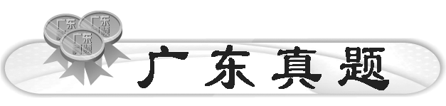
考点1：种子萌发的条件和过程
1．(2013年广东省)右下图表示玉米种子的结构，下列描述正确的是( )
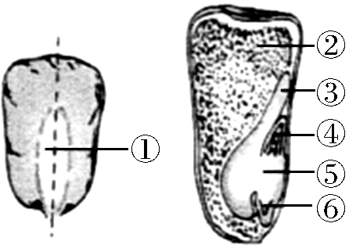
A．①是胚乳 B．②处滴碘液，会被染成蓝色
C．③是子叶，有两片 D．④⑤⑥共同组成胚
2．(2011年广东省)下图中有四个实验装置，要探究种子萌发是否需要适宜的温度，应选择的组合是( )
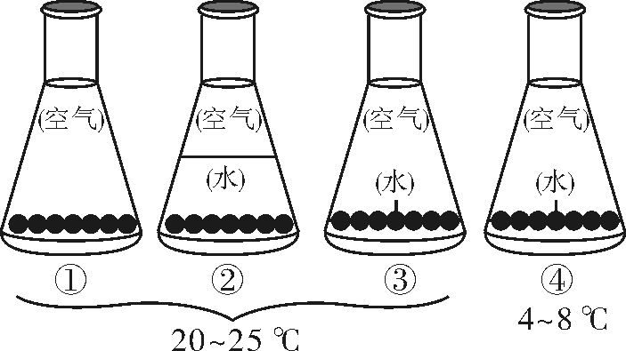
A．①② B．②③ C．③④ D．①④
考点2：芽的发育和根的生长过程
3．(2014年广东省)下列有关叶、芽的叙述，错误的是( )
A．芽中具有分生组织 B．芽有顶芽与侧芽之分
C．芽原基直接发育成叶 D．芽轴发育成植物的茎
4．(2013年广东湛江)关于桃树开花、传粉和受精的叙述正确的是( )
A．桃树开单性花 B．雌蕊传粉雄蕊受粉
C．受精作用在胚珠内完成 D．桃花完成受精后再传粉
5．(2013年深圳市)小明吃完荔枝后，发现了一粒种子，它是由花的哪个部分发育而来的？( )
A．子房 B．胚珠
C．柱头 D．雄蕊
6．(2012年广东湛江)“日啖荔枝三百颗，不辞长作岭南人。”下列有关荔枝食用部分的叙述正确的是( )
A．属于种子，由胚珠发育而来 B．属于果皮，由子房壁发育而来
C．属于种子，由子房壁发育而来 D．属于果皮，由胚珠发育而来
考点3：开花和结构的过程
7．(2013年广东省)下图是桃树的花、果实等示意图，据图回答(“[ ]”内填数字，“________”上填文字)：
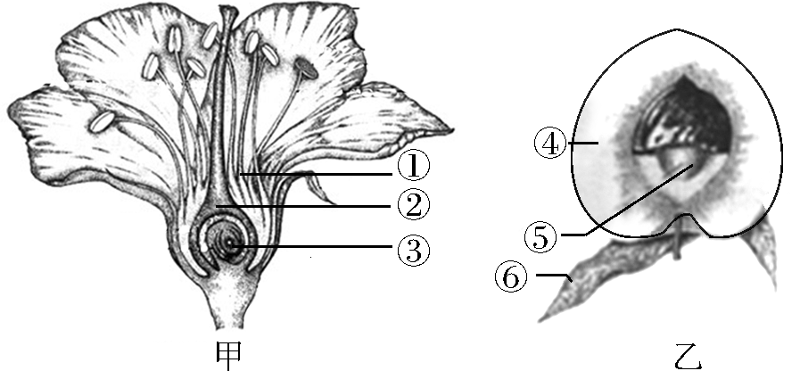
(1)图甲中[ ]胚珠完成受精后，可发育成乙图中的[ ]________。
(2)桃树的种子萌发，需要适宜的温度、一定的________和充足的________。
(3)图乙中[ ]________可利用光能，在其细胞内的__________中进行光合作用，制造糖类等有机物。
(4)果实放久了，其中的糖分会因为呼吸作用而减少，呼吸作用主要是在果实细胞内的__________中进行。
考点4：绿色植物的生活需要水和无机盐
8．(2014年广东省)将两株生长状况基本相同的玉米幼苗，分别在土壤浸出液和蒸馏水中培养，结果如下图所示。下列说法正确的是( )
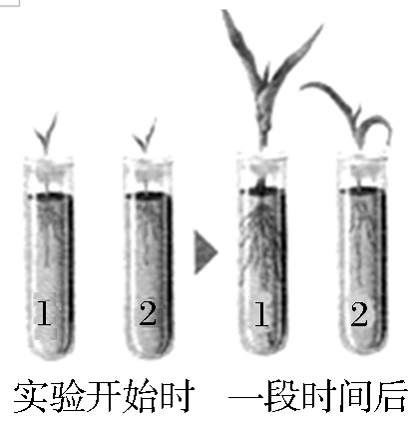
A．实验变量是水分的多少 B．实验应在黑暗处进行
C．土壤浸出液为植株生长提供无机盐 D．实验说明植物生长需要氮、磷、钾等无机盐
9．(2012年广东省)关于植物吸收、运输和利用水分的叙述，错误的是( )
A．吸收水分的主要部位在根尖的成熟区 B．茎内运输水分主要靠导管来完成
C．蒸腾作用失水主要通过叶片的气孔来完成 D．植物吸收的水分大部分用于光合作用
10．(2014年广东省)水分进出植物的主要途径依次是( )
A．根毛、导管、气孔 B．气孔、筛管、根毛
C．根毛、筛管、气孔 D．气孔、导管、根毛

一、选择题
1．(2013年湖南益阳)大豆、玉米种子萌发所需要的养料分别来自( )
A．子叶、胚乳 B．胚芽、胚根 C．胚根、子叶 D．胚轴、胚芽
2．(2014年江苏连云港)通过“观察种子的形态和结构”的实验，发现玉米和蚕豆种子大小、形状、颜色各不一样，但基本结构相同，它们都具有( )
A．种皮和胚 B．种皮和胚乳 C．胚和胚乳 D．种皮和子叶
3．大米、豆瓣在适宜的环境中也不能长出幼苗的原因是( )
A．没有种皮 B．没有阳光
C．没有充足的空气 D．没有完整的胚
4．(2014年湖南长沙)学生到生物园播种花卉种子，老师要求播种前必须松土，原因是种子萌发需要( )
A．充足的空气 B．一定的水分 C．适宜的温度 D．充足的光照
5．(2013年湖南湘潭)下列不是菜豆种子萌发所必需的条件的是 ( )
A．适宜的温度 B．适宜的阳光 C．充足的空气 D．一定的水分
6．下表为某同学探究“种子萌发的环境条件”时的部分操作，他探究的环境条件是( )
罐头瓶 | 实验材料 | 处理 | 环境
① | 浸水的棉花、干燥的玉米种子 | 打开瓶盖 | 室温
② | 干燥的棉花、干燥的玉米种子 | 打开瓶盖 | 室温
A.温度 B．空气 C．水分 D．阳光
7．在种子萌发的过程中，种子的形态及生理会发生一系列变化。下列变化不会发生的是( )
A．种子的胚根伸长并突破种皮 B．种子的体积变大，重量增加
C．呼吸作用比萌发前明显增强 D．种子内有机物的总量明显增加

8．(2014年江西南昌)《国家粮油仓储存管理办法》中明确规定：在常规储存条件下，粮油正常储存年限一般为小麦5年，稻谷和玉米3年，超过规定年限后，不能再作为粮食出售。原因是( )
A．种子的胚死亡而影响种子的萌发 B．种子进入休眠期而无法播种
C．种子发霉易引起食物中毒 D．种子呼吸作用消耗了大量有机物
9．菜豆种子萌发形成幼苗过程的正确顺序是( )
①胚轴伸长，子叶出土 ②胚根伸长，突破种皮，发育成根 ③子叶枯萎，幼苗独立生活 ④种子吸水，营养物质运输到胚 ⑤胚芽发育成茎和叶
A．④②⑤①③ B．④①②⑤③ C．④②⑤③① D．④②①⑤③
10．有位科学家给一株黑麦创造了良好的条件，让黑麦的根能充分地生长。到它长出麦穗的时候，统计出这棵黑麦的根系由1400万条根组成，这些根共有150亿条根毛，根毛全长10 000千米，相当于北京到巴黎的距离。根长得最快的部位是( )
A．根冠 B．分生区 C．伸长区 D．成熟区
11．(2014年云南昆明)芽能够发育成含有叶、茎和芽的枝条，主要原因是( )
A．芽中有幼叶、茎等器官 B．芽中细胞的体积变大
C．芽原基可发育成茎 D．芽中分生组织的细胞分裂、分化
12．贺知章的诗句：“碧玉妆成一树高，万条垂下绿丝绦。不知细叶谁裁出，二月春风似剪刀。”其实，万条枝条及其绿叶，是由哪一部分结构发育而来的？( )
A．根 B．芽 C．叶 D．茎
13．(2014年山东济南)辣椒完成受精作用后，花的各部分发生了明显的变化。下列变化中不正确的是( )
A．子房壁→种皮 B．受精卵→胚 C．胚珠→种子 D．子房→果实
14．观赏油菜花时，你想到花与种子的关系了吗？花的结构中发育成种子的是( )
A．柱头 B．花柱 C．胚珠 D．花药
15．(2013年湖北襄阳)下图是菜豆种子的部分结构示意图，①②③④表示不同的结构，其中贮存营养物质、能发育成幼根的结构分别是( )
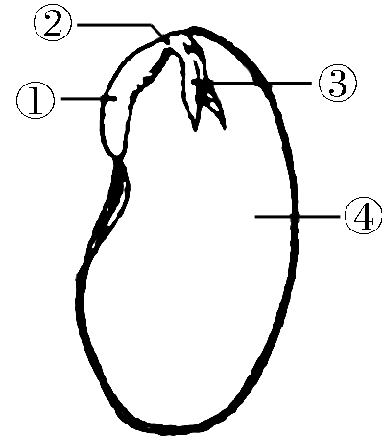
A．③① B．④① C．①② D．②③
16．(2014年山东济宁)如下图所示，花中最重要的结构是( )
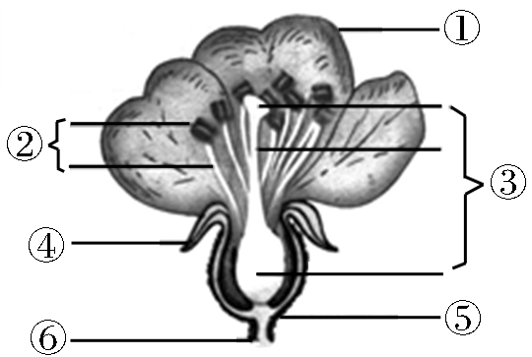
A．②③ B．①⑤ C．④⑤ D．①⑥
17．被子植物形成果实和种子必须完成的两个重要生理过程是( )
A．开花和传粉 B．开花和受精 C．传粉和受精 D．受精和凋落
18．向日葵的籽粒常有空瘪的，是因为( )
A．水分不足 B．营养不足 C．光照不足 D．未经传粉
19．果农在果园放养蜜蜂后，柑橘挂果率明显提高。这是因为蜜蜂能帮助( )
A．开花 B．传粉 C．子房发育 D．花粉成熟

20．(2013年福建泉州)下图实验现象说明植物的生活需要( )
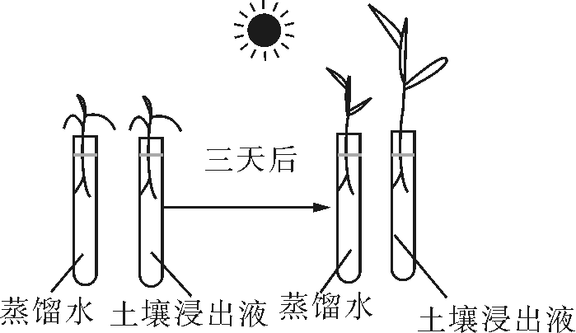
A．水 B．光 C．氧气 D．无机盐
21．植物根尖中吸收水分和无机盐的主要部位以及具有细胞分裂功能的部位分别是( )
A．成熟区、分生区 B．分生区、成熟区 C．伸长区、成熟区 D．成熟区、根冠
22．在显微镜下观察根尖的结构，由顶端依次向上是( )
A．根冠、分生区、成熟区、伸长区 B．分生区、根冠、成熟区、伸长区
C．根冠、分生区、伸长区、成熟区 D．分生区、根冠、伸长区、成熟区
23．(2014年山东泰安)被子植物要经历生长、发育、繁殖、衰老和死亡的过程，下列叙述不正确的是( )
A．种子萌发，需要满足自身条件和适宜的外界条件 B．种子的胚是由受精卵发育来的
C．根生长最快的部位是成熟区 D．一朵花中最重要的结构是雄蕊和雌蕊
24．取一段带叶的树枝，插在盛有稀释红墨水的瓶中，放在阳光下，过一段时间，对枝条进行横切和纵切后观察，被染红的部分是( )
A．表皮 B．形成层 C．木质部 D．韧皮部
25．(2014年云南昆明)昆明市园林工人给移栽后的绿化树“挂吊瓶”，补充水和无机盐，以提高成活率，“挂吊瓶”的针头应插入到茎的( )
A．分生组织 B．机械组织 C．导管 D．筛管
二、非选择题
26．(2014年黑龙江省)春暖花开，一棵棵幼苗都迫不及待地钻出了地面，尽情地伸展，沐浴着阳光。请据图回答下列问题：
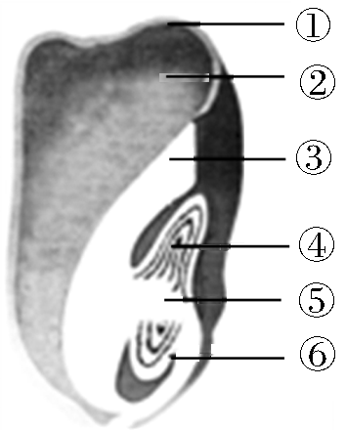
(1)新植物的幼体是________，它是由图中③④⑤⑥组成的。
(2)玉米种子具有________片子叶，所以玉米属于________植物。
(3)玉米种子将来发育成茎和叶的结构是[ ]________。
27．(2014年湖北黄石)根据花的基本结构图回答下列问题：
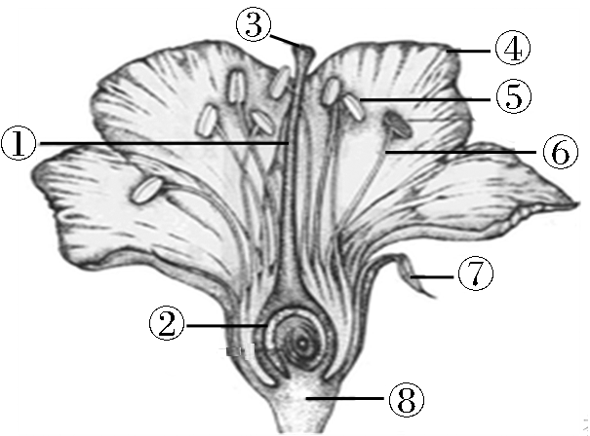
(1)图中______________编号所指的这些部分组成的结构，是花的最重要的结构。
(2)种子是由子房内的________发育而成的。

(3)某校生物课外活动小组为了探究种子的萌发是否需要某种环境条件，设计了如下表所列的实验方案：

组别 | 种子数量/粒 | 环境条件
组别 | 种子数量/粒 | 光照 | 空气 | 水分 | 温度
甲 | 50 | 有 | 充足 | 适量 | 适宜
乙 | 50 | 无 | 充足 | 适量 | 适宜
该生物课外活动小组要探究的问题是：______________________________________。
28．下图为肉眼看到的幼苗的幼根，请据图回答问题：
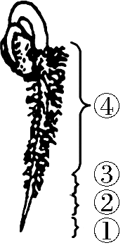
(1)肉眼可见的白色绒毛是________，数量很多，使根增大了与土壤的________________，有利于根对__________________的吸收。
(2)[ ]____________主要由分生组织构成，细胞具有分裂能力，可不断增加细胞的________。
(3)[ ]____________的细胞生长，长成为成熟区的细胞，内部的部分细胞分化为导管，属于__________组织。
(4)使根生长的是[ ]____________和[ ]____________。

第二讲 绿色植物的作用
考点1：绿色植物的蒸腾作用
1．(2013年广东省)验证叶是植物进行蒸腾作用的主要器官，应采用的对照实验是( )
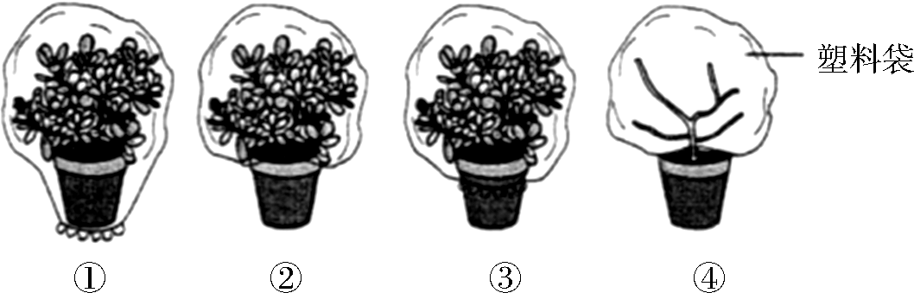
A．①和② B．②和④ C．①和④ D．③和④
考点2：绿色植物的光合作用
2．(2013年广东省)小球藻、硅藻等被称为微藻，其体内能产生较多的油脂等有机物，是未来人类生产生物柴油的重要原料。微藻光合作用制造有机物所需的原料主要是( )
A．水、无机盐 B．水、氧
C．二氧化碳、无机盐 D．水、二氧化碳
3．(2013年广东省)在金鱼缸中放一些新鲜绿色水草，主要目的是( )
A．清洁鱼缸里的水 B．提供新鲜的食料 C．增加水中氧的含量 D．起杀菌作用
4．(2012年广东省)现将一密闭透明的实验装置(如图一)于晴天的凌晨置于室外，并进行24小时的气体分析测定，得出某气体含量的变化曲线(如图二)，该气体是( )
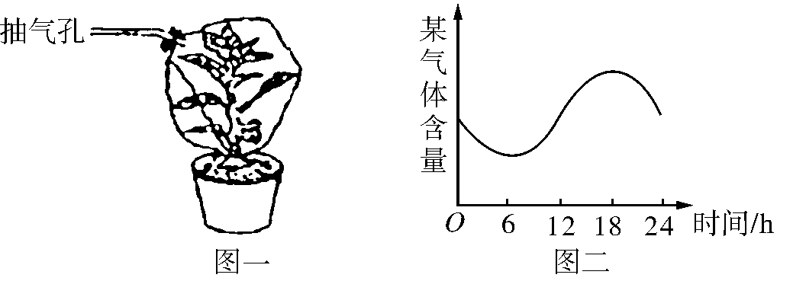
A．氧气 B．二氧化碳 C．水蒸气 D．氮气
5．(2012年广东省)下列措施中，与应用光合作用原理来提高产量无关的是( )
A．合理密植，使作物的叶片充分接受光照 B．增加光照强度，提高光合作用的效率
C．降低夜间温度，减少有机物的消耗 D．大棚作物施农家肥，增加原料二氧化碳
6．(2012年广东省)萝卜的根地上部分绿色，地下部分白色。由此可推测，与叶绿素的形成有关的是( )
A．光 B．温度 C．水分 D．空气
考点3：绿色植物的呼吸作用
7．(2012年广东广州)植物呼吸作用的实质是( )
A．合成有机物，储存能量 B．合成有机物，释放能量
C．分解有机物，储存能量 D．分解有机物，释放能量
8．(2014年广东省)将手插入未晒干并堆放一段时间的谷堆，感到发热和潮湿，这主要是因为( )
A．谷物蒸腾作用释放了热量和水分 B．谷物光合作用释放了热量和水分
C．谷物呼吸作用释放了热量和水分 D．细菌和真菌分解谷物释放了热量和水分
9．(2012年广东省)右下图所示的瓶子内装有正在萌发的种子，24小时后，把点燃的蜡烛放入瓶中，蜡烛熄灭，其原因是( )
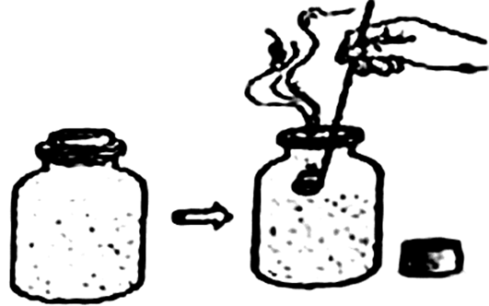
A．种子进行呼吸作用，消耗了氧气
B．种子进行蒸腾作用，放出了大量水蒸气
C．种子进行了光合作用，放出了氧气
D．种子进行呼吸作用，消耗了二氧化碳
10．(2013年广东省)如右下图所示，一盆生长旺盛的植物密封在一个不透光的钟罩内，将该装置放在温度为25 ℃的地方，那么红墨水滴的移动方向是( )
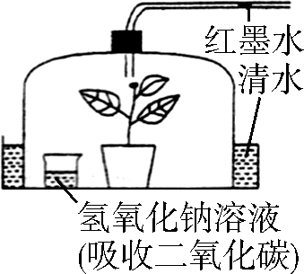
A．不移动 B．向左移
C．向右移 D．先向右移，后向左移
一、选择题
1．菠菜叶片的基本构造包括( )
A．上表皮、叶脉和下表皮 B．上表皮、叶肉和下表皮
C．叶肉、表皮和气孔 D．叶肉、表皮和叶脉
2．右下图是叶片气孔的示意图，下列不能由气孔进出叶片的物质是( )
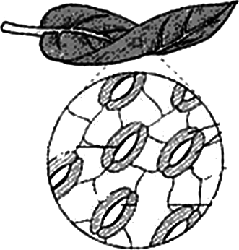
A．氧气 B．二氧化碳
C．水蒸气 D．无机盐
3．绿色植物散失水分以及与外界进行气体交换的门户是( )
A．叶肉细胞 B．上表皮 C．气孔 D．下表皮
4．(2014年湖北宜昌)春季植树时，移栽的树苗常要剪去一些枝叶，这主要是为了减少植物的( )
A．光合作用 B．呼吸作用 C．蒸腾作用 D．吸收作用
5．练习徒手切片时，右手要捏紧两片并紧的刀片，主要目的是( )
A．防止刀片从手中滑脱 B．防止刀片划伤其他同学
C．使切下的材料足够薄 D．便于迅速地来回切割
6．(2014年江西抚州)在移栽树苗时，下列做法不是通过减少蒸腾来提高成活率的是( )
A．剪去部分枝叶 B．带土移栽
C．傍晚移栽 D．阴天移栽
7．(2013年福建泉州)小郭热衷于植树造林，他说这有助于维持生物圈中的碳－氧平衡。其理由是( )
A．光合作用吸收氧气 B．光合作用吸收二氧化碳
C．呼吸作用吸收氧气 D．呼吸作用吸收二氧化碳
8．“绿叶在光下制造有机物”的实验中，其中一个步骤是对绿叶进行脱色(如右下图所示)，图中大、小烧杯内放置的液体分别是( )
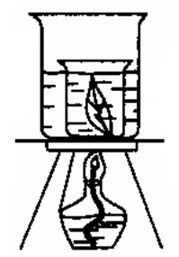
A．酒精和清水 B．清水和酒精
C．酒精和酒精 D．清水和清水
9．马铃薯露在地面上的部分常常是绿色的，而地面以下的部分则不是，这可以说明( )
A．叶绿体中含有叶绿素 B．光合作用能制造淀粉
C．叶绿素只有在光下才能形成 D．叶绿体在光下能进行光合作用
10．(2014年广西玉林)有关光合作用的叙述中，不正确的一项是( )
A．植物体只有绿叶才能进行光合作用 B．光合作用制造的有机物主要是淀粉
C．光是制造有机物不可缺少的条件 D．光合作用的原料是二氧化碳和水
11．(2013年江苏泰州)右下图为某植物在生活过程中的两种生理活动，下列有关叙述正确的是( )
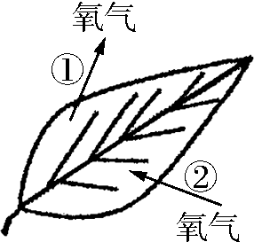
A．植物在白天只进行①生理活动
B．植物在白天只进行②生理活动
C．植物在白天同时进行①和②生理活动
D．植物在无光条件下也能进行①和②生理活动
12．下图所示某植物上的绿叶经阳光照射24 h后，脱色并用碘液处理，结果锡箔覆盖的部位不呈蓝色，而不被锡箔覆盖的部位呈蓝色。该实验可以证明( )
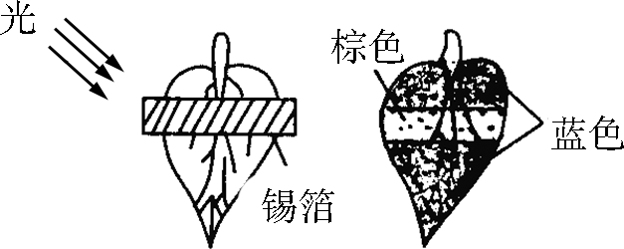
①光合作用需要二氧化碳 ②光合作用需要光 ③光合作用需要叶绿体 ④光合作用放出氧 ⑤光合作用制造淀粉
A．①② B．④⑤ C．②⑤ D．①③

13．绿色植物通过光合作用把光能转变成的化学能储存在( )
A．水中 B．无机盐中 C．氧气中 D．有机物中
14．(2013年湖北孝感)右下图中的箭头表示不同物质的运动方向，其中a、b可通过气孔进出叶片，c、d可通过叶柄进出叶片。下列判断正确的是( )
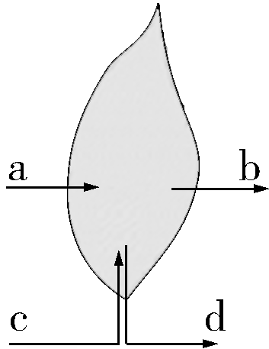
A．在光照下，叶片进行光合作用时，c通过导管运输，d通过筛管运输
B．在黑夜里，叶片进行呼吸作用时，a表示氧气，d表示二氧化碳
C．在光照下，叶片进行蒸腾作用时，c和d都表示水
D．在光照下，叶片进行光合作用时，a表示二氧化碳，b表示有机物
15．(2014年云南昆明)取甲、乙两个型号相同的量筒，分别插入一个生长状况相同的天竺葵枝条，摘除其中一个枝条的叶，各注入清水至10毫升，然后将两装置放在光下，每隔10分钟记录量筒液面的读数。结果如下图所示，分析正确的是( )
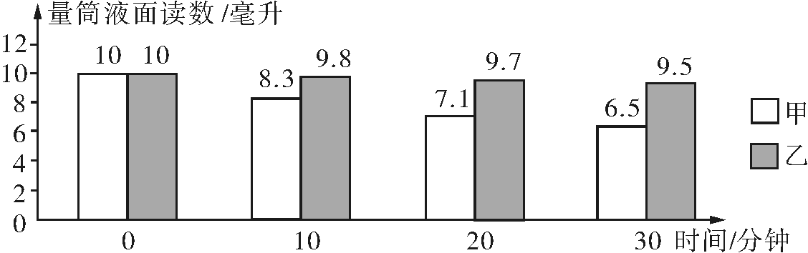
A．甲组是实验组 B．甲组减少的水分主要用于光合作用
C．乙组的叶片未被摘除 D．实验结果说明叶是蒸腾作用的主要器官
16．农民伯伯采取的下列措施与其依据(或目的)不一致的是( )
A．把农作物种子播种在湿润的土壤中——种子萌发需要水分
B．白天为大棚作物补充二氧化碳——增强光合作用
C．适时给农作物施化肥——为植物生长提供有机物
D．给农作物松土——有利于根部的呼吸
17．温室大棚栽培蔬菜时，夜间常常适当降低大棚内的温度，其最主要的目的是( )
A．降低温度可以减少病虫害的发生
B．温度降低，呼吸作用减弱，有机物消耗减少
C．温度降低，蒸腾作用减弱，减少水分的散失 D．温度降低，光合作用增强，有机物积累量多
18．(2013年浙江丽水)丽水市西瓜以品种齐全、味美质优闻名，是很好的消暑佳品。在西瓜生长阶段，下列说法正确的是( )
A．西瓜子由受精卵发育而来
B．光合作用始终强于呼吸作用
C．根从土壤中吸收的水主要用于蒸腾作用
D．根能从肥沃的土壤中吸收大量的水、无机盐和有机物
19．“吐鲁番的葡萄哈密的瓜，库尔勒的香梨人人夸，叶城的石榴顶呱呱。”新疆水果之所以又大又甜，主要原因是( )
A.土壤肥沃 B.昼夜温差大 C．水分充足 D.空气清新
20.(2014年贵州贵阳)将装有萌发种子的密闭玻璃瓶，在温暖黑暗的地方放置一夜，能大致反映瓶内二氧化碳含量随时间变化的曲线是( )
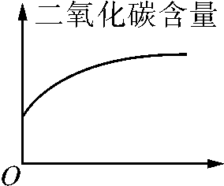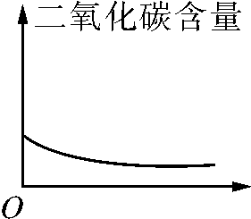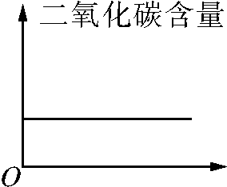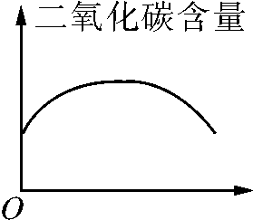
A B C D
21．我们都有这样的生活经验，萝卜、梨等很多种蔬菜或水果放久了就会空心，不如刚买回来的时候好吃，这是因为存放期间( )
A．呼吸作用消耗了大量的氧气 B．光合作用消耗了大量的水分
C．呼吸作用消耗了大量的有机物 D．光合作用消耗了大量的二氧化碳
22．(2014年山东枣庄)日常生活中，人们采取的下列措施与其目的不一致的是( )
A．水淹后的农田要及时排涝——促进根部的呼吸作用
B．为道路边的绿化树剪枝——降低绿化树的蒸腾作用
C．利用冰箱冷藏新鲜蔬菜、水果——降低蔬菜、水果的呼吸作用
D．园艺工人在移栽树苗时去掉部分枝叶——降低移栽树苗的蒸腾作用
23．在生物圈的碳－氧循环中，能使二氧化碳进入生物体中(形成有机物)，又能将其释放到大气中的生物是( )
A．细菌 B．真菌 C．动物 D．绿色植物
24．森林地区往往降雨较多，主要原因是( )
A．呼吸作用旺盛，产生的水分多 B．根系保持水土，蓄水过多
C．蒸腾作用使大气湿度增加 D．光合作用旺盛，释放水汽多
二、非选择题
25．小李同学做了如下实验：在甲、乙两个大小相同的烧杯中各加入等量的蓝墨水和红墨水，将芹菜的叶柄从基部沿中间切开，分别插入两个烧杯中，如右下图所示。一段时间后，他发现左侧的叶片呈现出蓝色，右侧的叶片呈现出红色。请分析回答：
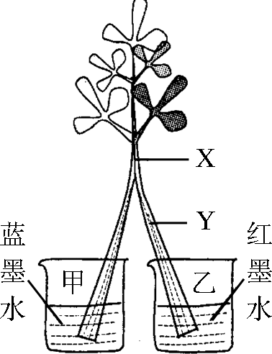
(1)在Y处将叶柄横切，观察到横切面上有许多的红点，这些红点出现的部位就是导管所在的位置，说明导管的作用是____________________________。
(2)若在X处将叶柄横切，横切面上看到的现象是________(选填一项)。
A．左边蓝点多红点少，右边红点多蓝点少
B．周围的一圈是蓝点，中间是红点
C．蓝点和红点混合，均匀分布
D．左边是蓝点，右边是红点
(3)小李同学继续进行下列实验：在甲、乙两烧杯中加入等量的红墨水，将两烧杯放在温度较高的同一地方，但只在乙烧杯中插入新鲜的芹菜。一段时间后，液面下降较快的是________烧杯，该烧杯液面下降较快主要是由于__________________________。
26．(2014年湖南邵阳)下面图一为某植物叶片所进行的A、B两项生理活动，图二为该植物在晴朗的夏季一天24小时内呼吸作用和光合作用的变化曲线。请据图回答：
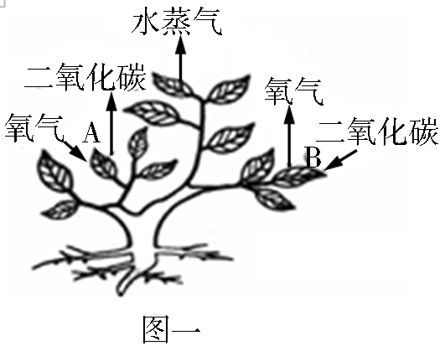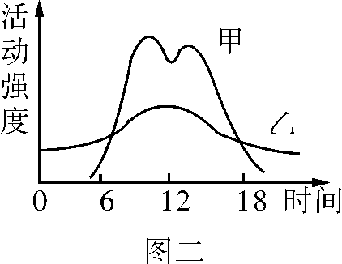
(1)在光照充足时，图一中植物叶片吸收的气体主要是______________。
(2)该植物白天和晚上都能进行的生理活动是__________(填“光合”或“呼吸”)作用。
(3)图二中，代表光合作用的曲线是__________；乙曲线与图一中的__________(填“A”或“B”)生理活动相对应。
(4)间作套种，合理密植是为了提高图一中_________(填“A”或“B”)生理活动的效率。
27．科学上常用光合作用强度(用CO₂吸收量表示)减去呼吸作用强度(用CO₂释放量表示)来说明植物积累有机物的多少。下图是棉花在某晴天各时间段吸收或释放CO₂量的曲线图，请据图回答下列问题。
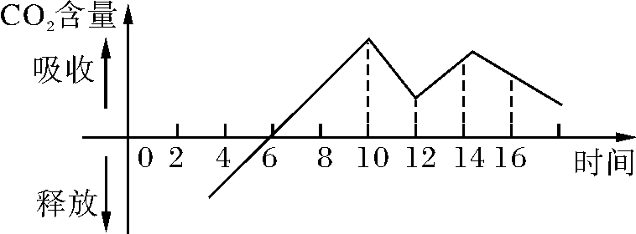
(1)可以用CO₂吸收量表示光合作用强度，是因为CO₂是光合作用的________，吸收的CO₂越多，光合作用强度越大。
(2)图中有________个时间段光合作用强度增大。
(3)清晨6时之前，棉花释放CO₂而不是吸收CO₂，这说明_____________________
___________________________________________________。
(4)你还能列举出什么方法来提高光合作用效率？(试举一例)
________________________________________________________________________。
28．下图是自然界中碳循环、水循环的图解，请分析回答：
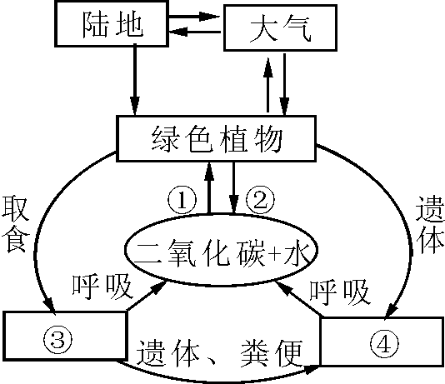
(1)图中①②代表绿色植物参与碳循环的部分生理过程，其中进行①过程的细胞结构是____________，①过程所发生的变化是______________________________________；进行过程②时伴随着物质变化所发生的能量变化是____________________________。
(2)图中③④代表两类生物，其中________(用代码表示)是以生态系统分解者的角色参与碳循环的。
(3)除了碳循环，自然界还时刻进行水循环，如绿色植物还可以通过根部的________从土壤中吸收水分，通过叶片表皮上的________向大气中散失水分，从而促进自然界的水循环。
(4)综上所述，绿色植物通过______________________________________________三大生理过程把生物与非生物环境紧密联系起来，对自然界的碳循环、水循环起到重要的作用。

第三章 生物圈中的绿色植物
第一讲 被子植物的一生
【广东真题】
1．B 解析：①是胚不是胚乳；②是胚乳，富含淀粉，淀粉遇碘变蓝；玉米是单子叶植物，种子中只有一片子叶；胚由四部分组成：子叶、胚芽、胚轴、胚根。
2．C 解析：温度是该实验的唯一变量，其他条件都应该相同。
3．C 解析：芽原基发育成芽，芽再发育成叶，而不是直接发育成叶。

4．C 解析：桃花开两性花，即同一朵花中既有雌蕊又有雄蕊，A错误。花粉从雄蕊花药中散放而落到雌蕊柱头上的过程叫做传粉，所以雄蕊传粉雌蕊授粉，B错误；胚珠里面的卵细胞，与来自花粉管中的精子结合，形成受精卵的过程，称为受精，可见，受精作用在胚珠内完成，C正确。精子只有从雄蕊到达雌蕊子房的胚珠内，才能完成受精，因而先传粉再受精，D错误。
5．B 解析：花中的子房发育为果实，子房里面的胚珠发育成种子。
6．B 解析：荔枝的食用部分为中果皮，由子房壁发育而来；种子则是由胚珠发育而成。
7．(1)③ ⑤ 种子 (2)水分 空气 (3)⑥ 叶
叶绿体 (4)线粒体
8．C 解析：土壤浸出液中含有多种无机盐，而一段时间后在土壤浸出液中培养的玉米幼苗生长得更好，说明土壤浸出液能为植物提供无机盐。
9．D 解析：植物吸收的水分大部分用于蒸腾作用。
10．A 解析：植物通过根毛吸收水分，然后由植物体内的导管从下向上运输，最后绝大部分水分从叶片的气孔散失到大气中。
【提升训练】
1．A 解析：大豆属于双子叶植物，种子的子叶贮存营养物质；玉米属于单子叶植物，种子的胚乳贮存营养物质。
2．A
3．D 解析：在适宜的环境下，大米和豆瓣长不出幼苗是因为不具备完整且活的胚。
4．A 5.B
6．C 解析：对比①和②，只有水分条件不同，其他条件均相同，所以这位同学探究的是水分。
7．D 解析：种子萌发过程是种子吸水膨胀，种子的呼吸作用增加，将种子内储存的有机物分解，释放出能量，供给胚使用，使胚发育成新的植物体，所以在发育成幼苗能进行光合作用之前，种子内的有机物只会减少不会增多。
8．D 9.D
10．C 解析：根的长长主要靠分生区的分裂和伸长区的伸长，根生长最快的部位是伸长区。
11．D 12.B
13．A 解析：辣椒属于绿色开花植物，完成受精作用后，花的各部分会发生明显的变化：花瓣、雄蕊、柱头和花柱凋落；子房继续发育成为果实，其中子房壁发育成果皮，子房里面的胚珠发育成种子，胚珠里面的受精卵发育成胚。
14．C
15．B 解析：从示意图可以看出，①是胚根，将发育成植物的幼根；②是胚轴，发育成连接根和茎的部位；③是胚芽，发育成植物的茎和叶；④是子叶，贮存着供胚发育的营养物质。
16．A 17.C
18．D 解析：果实和种子发育的前提条件是必须完成传粉和受精，未经传粉的花无法受精，子房不能发育，故出现空瘪现象。
19．B 解析：柑橘是虫媒花，花能为蜜蜂提供花蜜，而蜜蜂能够帮助花传粉。
20．D 21.A 22.C
23．C 解析：根生长最快的部位是伸长区。
24．C
25．C 解析：木质部内有木纤维和导管，导管可以运输水和无机盐，木纤维起支持作用，因此“挂吊瓶”的针头应插入到绿化树茎(树干)的木质部中的导管中。
26．(1)胚 (2)一 单子叶 (3)④ 胚芽
27．(1)①②③⑤⑥ (2)胚珠
(3)种子萌发需要光照吗？
28．(1)根毛 接触面积 水分和无机盐
(2)② 分生区 数量 (3)③ 伸长区 输导
(4)② 分生区 ③ 伸长区

第二讲 绿色植物的作用
【广东真题】
1．B 解析：根据题干可知，实验变量是叶，无叶和有叶是一组对照实验，④应为对照组，②则为实验组。其他不符合实验变量单一原则。
2．D 3.C
4．A 解析：由图二可发现，该气体在太阳升起之后慢慢增加，而在太阳降落后开始下降。在光照情况下，植物进行光合作用，释放出氧气，使氧气含量增加，可判断该气体为氧气。
5．C 解析：降低夜间温度，可以降低呼吸作用，从而减少有机物的消耗，利用的是呼吸作用原理。
6．A 7.D
8．C 解析：因为未晒干谷物进行呼吸作用释放了热量和水分，所以感到发热和潮湿。
9．A 解析：种子萌发时进行呼吸作用，由于呼吸作用会消耗氧气放出二氧化碳，所以把点燃的蜡烛放入瓶中，蜡烛会熄灭。
10．B 解析：钟罩不透光，其内的植物不能进行光合作用，却能进行呼吸作用消耗氧气，产生二氧化碳，但产生的二氧化碳又被钟罩内的氢氧化钠溶液吸收。所以导致钟罩内的气压下降，红墨水左移。
【提升训练】
1．D
2．D 解析：气孔不仅是水分散失的“门户”，也是气体交换的“窗口”，但无机盐无法通过气孔进出叶片。
3．C
4．C 解析：叶片的气孔是水蒸气外出的门户，可见叶片是蒸腾作用的主要部位。移栽植物的根系或多或少会有一定的破坏，吸水的能力会降低，因此在移栽植物时，往往要剪掉一些枝叶，以降低蒸腾作用，减少水分的散失，避免移栽时植物出现萎蔫现象，提高移栽植物的成活率。
5．C 解析：切片要做到薄而透明才便于在显微镜下观察。捏紧两片并紧的刀片，目的是让切下的材料足够薄。
6．B 解析：在移栽植物时带土移栽是为了保护幼根和根毛，利于根吸水，提高成活率。
7．B 8.B
9．C 解析：因为露在地面以上的部分可以见到光，而地面以下的部分则见不到光，所以说明了叶绿素只有在光下才能形成。
10．A 解析：植物的光合作用是在叶绿体里利用光能把二氧化碳和水合成有机物，释放氧气，同时把光能转变成化学能储存在有机物中的过程，因此只要是含有叶绿体的部分都可以进行光合作用。
11．C 解析：光合作用吸收二氧化碳释放氧气，且只在有光条件下进行；而呼吸作用吸收氧气产生二氧化碳，活细胞在任何时候都可进行。故①代表光合作用，②代表呼吸作用；白天有光，植物同时进行光合作用和呼吸作用。
12．C 解析：由两组实验对照可看出光是变量；遮光部分未变蓝，而未遮光部分变蓝，说明光是光合作用的条件；也可以证明在有光的条件下能进行光合作用产生淀粉。
13．D
14．A 解析：在光照下，叶片进行光合作用时，a表示二氧化碳，由气孔进入，b表示氧气，由气孔释放出来，c通过导管运输，d通过筛管运输。在黑夜里，叶片进行呼吸作用时，a表示氧气，b表示二氧化碳。
15．D 解析：由图可知甲组散失的水分多，说明甲组的叶片未被摘除，其减少的水分主要用于蒸腾作用，甲组是对照组，实验结果说明叶是植物蒸腾作用的主要器官。
16．C 解析：适时给农作物施化肥是为植物生长提供无机盐。
17．B 解析：夜间蔬菜只进行呼吸作用，而呼吸作用受温度的影响，温度越低，呼吸作用越弱。

18．C 解析：西瓜子是种子，由胚珠发育而成，受精卵发育成胚；光是光合作用不可缺少的条件，白天光合作用强于呼吸作用，夜晚只进行呼吸作用；植物通过根从土壤中吸收水分，绝大部分都通过绿色植物的蒸腾作用以水蒸气的形式散发到大气当中去；根能从肥沃的土壤中吸收大量的水、无机盐，而有机物则是通过光合作用自己制造的。
19．B
20．A 解析：种子的萌发需要消耗能量，能量是种子进行由呼吸作用产生的。据题干可知，种子萌发时只进行呼吸作用，释放二氧化碳和能量，由于装置是密封的，因此二氧化碳含量不断升高。
21．C
22．B 解析：为道路边的绿化树剪枝，是为了修剪树形。
23．D 24.C
25．(1)运输水和无机盐 (2)D
(3)乙 叶片的蒸腾作用
26．(1)二氧化碳 (2)呼吸 (3)甲 A (4)B
27．(1)原料 (2)2
(3)此时呼吸作用强度大于光合作用强度
(4)增强光照强度；适当提高温度；合理灌溉等(合理即可)
28．(1)叶绿体 二氧化碳和水变成有机物和氧气(或无机物合成有机物，并放出氧气) 释放有机物中的能量(合理即可)
(2)④ (3)根毛 气孔
(4)光合作用、呼吸作用及蒸腾作用

